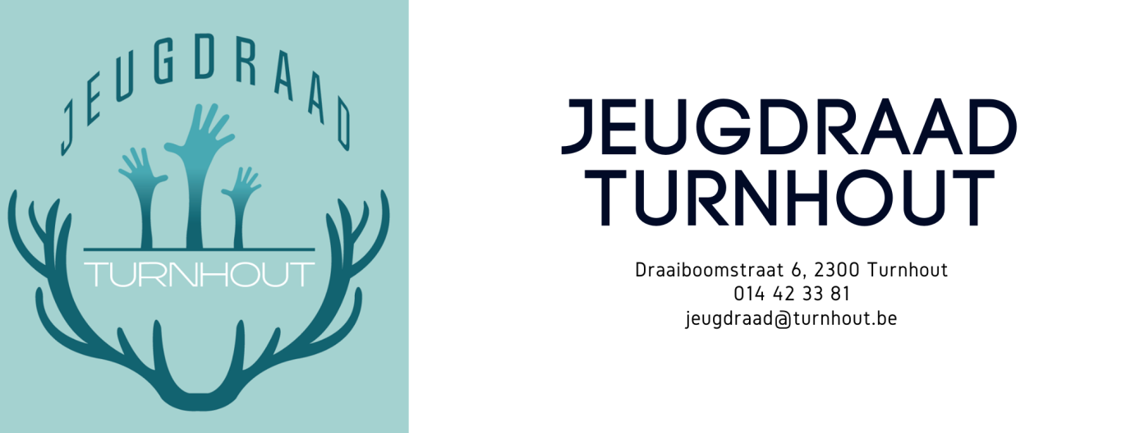

**Agenda AV Jeugdraad 22/10/2020**

|  |
| --- |
| **Aanwezig:**  Dagelijks Bestuur: Sofie Schelles, Richmond Banahene, Sander Bridts  Jeugddienst: Fien De Smet  Jeugdschepen: Jan Van Otten |

**Agendapunten:**

**1) Code oranje**

*Hoe lopen de maatregelen bij jullie?*

* Soms moeilijk leeftijdsgroepen uit elkaar te houden
* Periodes van tijdelijke quarantaine en sluiten van bepaalde leeftijdsbubbels. Wel altijd correct en vlot verlopen
* Elke tak eigen inkom
* Verschillende tijdstippen beginnen (15 minuten verschil) om toestroom te vermijden

*-Extra maatregelen verwacht vrijdag*

Vrijdag, 23/10, worden er verstrengingen verwacht voor jeugdwerk. Wat deze zullen inhouden is nog niet duidelijk. Momenteel werd er gecommuniceerd dat er geen overnachtingen mogen plaatsvinden in het weekend van 23/10 tem 25/10. Buitenactiviteiten worden voor alle leeftijdsgroepen ten strengste aangeraden.

*Ondertussen zijn er nog verstrengingen bijgekomen. Je vindt een overzicht terug via [deze weblink](https://ambrassade.be/nl/jeugdwerk-regels) naar de website van de Ambrassade. Bij vragen, geef gerust een seintje.

**2) Nieuw logo**

Een tijdje terug lanceerde we een wedstrijd: ontwerp het nieuwe logo voor de jeugdraad. Ondertussen is de winnaar bekend én hebben we een schitterend logo klaar! Je vindt het hierboven al terug.

**3) Skateterrein**

Ook de sportsector situeert zich vanaf afgelopen woensdag in code oranje. Hierdoor kan georganiseerde sporten nog doorgaan met een maximaal aantal personen. Hierdoor kan The Boneyard open blijven voor 20 personen, die een mondmasker dragen tijdens het skaten. Vanaf vandaag moet je je hier vooraf wel voor registreren en een plaats reserveren (online).

Ongeorganiseerde sport mag vanaf nu maar doorgaan met maximaal 4 personen. Omdat dit aan Jailyard moeilijk uit te voeren en te handhaven is, werd er besloten het skatepark tijdelijk te sluiten. We vermoeden dat er veel controle zal gebeuren de komende weken en willen kost wat kost boetes bij de jongeren vermijden. Hopelijk kan het snel weer open!

*Ondertussen (sinds 29/10) kan sporten binnen niet meer doorgaan voor de +12. The Boneyard blijft enkel open voor de -12.

**4) Nieuws van de jeugddienst**

**UiTPAS**

Je kan je vanaf dit schooljaar met je jeugdvereniging aanmelden voor de UiTPAS. De UiTPAS is een pas die ervoor moet zorgen dat jeugdwerk voor meer kinderen en jongeren toegankelijk en betaalbaar wordt. Personen met een verhoogde tegemoetkoming kunnen deze aanvragen, waardoor er bij hun kaart een link wordt gemaakt met een kortingstarief. Personen die geen recht hebben op verhoogde tegemoetkoming kunnen ook deze pas aanschaffen. Hier hangt geen kortingstarief aan vast, wel kunnen zij punten sparen en deelnemen aan wedstrijden, acties… die verbonden zijn aan deze kaart. Het voordeel: de UiTPAS is voor iedereen, niet enkel voor de meest kwetsbaren. Armoede wordt zo toch al iets minder zichtbaar.

Stap je met je jeugdvereniging mee in bij de UiTPAS? Dan vraag je de passen op bij het moment van inschrijving. Je scant het kaartje in (via app of website). Bij een persoon met verhoogde tegemoetkoming wordt automatisch doorgeschakeld naar het kortingstarief. Dit loopt als volgt, via de 20-40-40 regel:

* De persoon betaalt zelf 20% van het lidgeld
* De stad betaalt 40% van het lidgeld
* De jeugdvereniging betaalt 40% van het lidgeld

Personen die hun kaart tonen, maar niet gelinkt zijn aan een verhoogde tegemoetkoming, sparen bij het inscannen van de kaart punten. Hoe spaar je punten, hoeveel punten zijn dit, en wat kan je met deze punten doen? Dat kan je als vereniging zelf kiezen. Zijn punten bijvoorbeeld inwisselbaar met een gadget, een activiteit, een drankje op een fuif… Je kan hier zelf creatief mee omspringen.

De voordelen van de UiTPAS:

-veel goedkoper tarief voor personen met een laag inkomen

-de UiTPAS is geldig in alle UiTPAS-regio’s in de Kempen. Niet alleen inwoners van Turnhout kunnen deze kaart tonen, ook uit Vosselaar, Oud-Turnhout… Met je eigen pas kan je ook zelf terecht bij de buurgemeenten.

**Groepsaankoop brandblussers**

Volgende week wordt er een link doorgestuurd om je in te schrijven voor de groepsaankoop aan brandblussers. De jeugdraad heeft hiervoor een subsidie-aanvraag ingediend, waardoor jullie genieten van een korting van 75%. Vergeet je bestelling dus zeker niet door te geven! De deadline hiervoor is **zondag 8/11**.

**Evenementen**

Willen jullie de komende maanden een evenement organiseren? Dan vragen wij omwille van de corona-maatregelen hiervoor goedkeuring te vragen aan de jeugddienst. Een aanvraag via de website (dienst evenementen) moet enkel voor evenementen in de publieke ruimte en wanneer de limiet van 85 dB wordt overschreden. Je mag de jeugddienst op de hoogte stellen door te mailen naar fien.desmet@turnhout.be

**Deadline subsidies herstelfonds**

Komen jullie in aanmerking voor de subsidies die door stad Turnhout ter beschikking werden gesteld voor het ondersteunen van oa jeugdverenigingen? Vergeet deze dan niet aan te vragen voor **vrijdag 30 oktober!**

* Financiële tegemoetkoming voor infrastructuurkosten (huur, lening, brandpolis…), lopende van 1 januari 2020 tem 31 augustus 2020. Volgend jaar kan je een nieuwe aanvraag plaatsen voor de periode van 1 september 2020 tem 31 augustus 2021.
* Nieuwe of aangepaste publieksinitiatieven/ evenementen

Deze laatste kan je blijvend aanvragen, maximaal 1 jaar voor het evenement, ten laatste 3 maanden voor de start van het evenement. Aanvragen en voorwaarden vind je voor beide [hier](https://www.turnhout.be/herstelfonds-vrijetijdssector)!

**5) Vragen aan de schepen**

Geen vragen

**6) Varia en vrijkaarten**

Geen evenementen gepland